Thực hiện Công văn số 259/CV-BCĐ ngày 05 tháng 9 năm 2018 của Ban chỉ đạo CMC-PCGD và XDXHHT huyện hướng dẫn về việc tổ chức Tuần lễ hưởng ứng học tập suốt đời năm 2018;
Nay trường Tiểu học Vĩnh Hòa A thực hiện việc tổ chức Tuần lễ hưởng ứng học tập suốt đời năm 2018 như sau:
CÔ CHÀO CÁC EM!
Hôm nay cô trò chúng ta gặp lại nhau trong buổi giới thiệu sách, nhân ngày đầu tuần cô chúc các em có một tuần học tập đạt kết quả tốt. Ở những buổi sinh hoạt giới thiệu sách lần truớc, cô đã giới thiệu cho các em về các thể loại khác nhau như: lịch sử, địa lý, khoa học.., hôm nay nhân ngày Tuần lễ hưởng ứng học tập suốt đời năm 2018; cô sẽ giới thiệu đến các em một cuốn sách có nội dung mới hơn, lạ hơn nhưng không kém phần hấp dẫn và thú vị.
Các em thân mến!
Trong cuộc sống hằng ngày con người ta sinh ra và lớn lên, ai cũng có lúc bị những vấn đề về sức khỏe, do ảnh hưởng của môi trường sống, do sự bất cẩn mà dẫn đến bị tổn thương hay do bị tai nạn mà gây nên những thương tích v.v. Việc sơ cứu các loại tổn thương ban đầu góp phần hạn chế các tổn thương lớn hơn, thậm chí có thể cứu sống nạn nhân. Mỗi một cá nhân, nên trang bị cho bản thân những kiến thức cơ bản nhất về y học ngay từ khi còn là học sinh tiểu học. Điều đó rất quan trọng và là hành trang để các em sống khỏe và tránh những điều đáng tiếc có thể xảy ra.

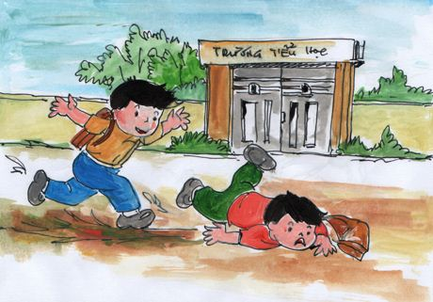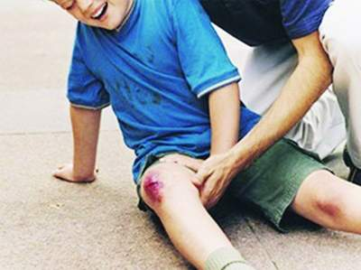
Đến với buổi giới thiệu sách ngày hôm nay Cô mang đến cho các em cuốn sách với tựa đề “ HD TH sơ cấp cứu ban đầu các tổn thương do tai nạn thương tích và phòng tránh 650 bệnh truyền nhiễm ở cộng đồng và các cơ sở giáo dục”
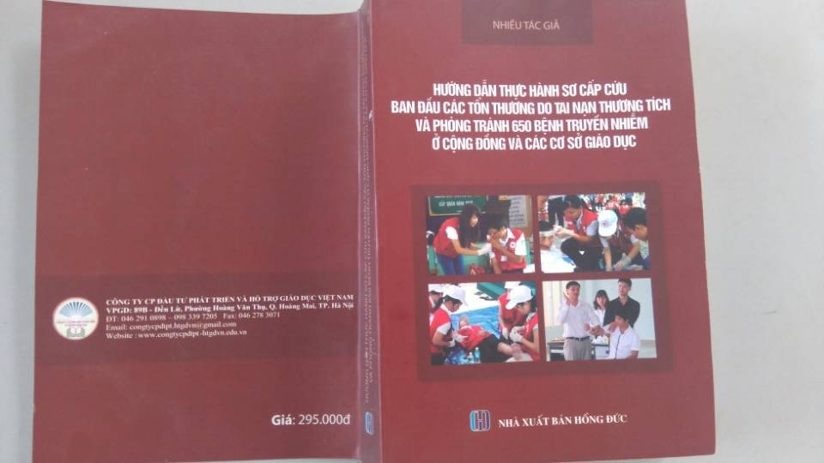
Quyển sách được NXB Hồng Đức giữ quyền công bố tác phẩm và do nhiều tác giả tuyển chon, biên soạn . Quyển sách dày 479 trang , khổ 14,5x 20,5 cm với 1000 cuốn được in ấn phát hành vào năm 2014 có giá bìa 295.000 đồng. Bìa trước và sau của cuốn sách được in với màu đỏ thẫm. Nổi bật ở trang bìa là tựa đề quyển sách màu chữ trắng nét chữ được viết một cách tự nhiên, thoải mái. Trên nền đỏ ấy là hình ảnh những học sinh, sinh viên y, bác sĩ đang thực hành sơ cứu cho nạn nhân. Đó là bìa ngoài của cuốn sách còn bên trong cuốn sách này thì có những gì? Cuốn sách gồm có 2 phần:
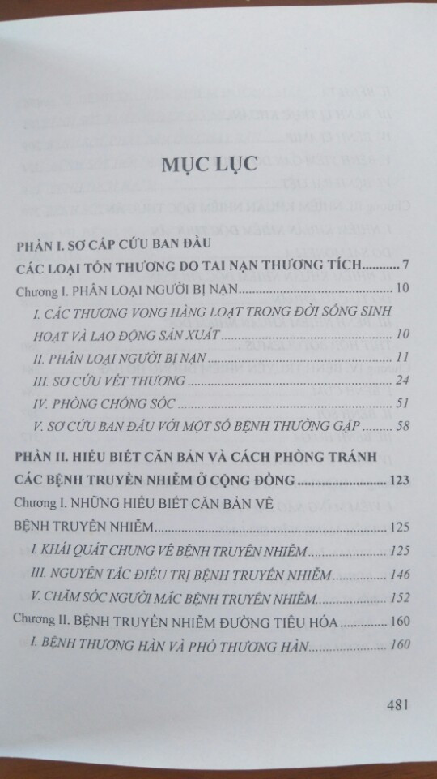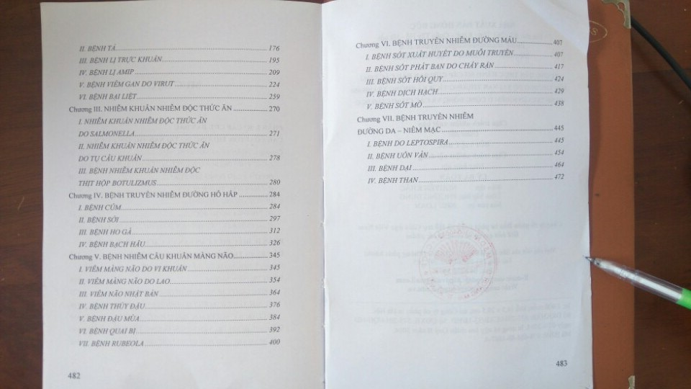
1. Phần 1( từ trang 7 đến trang 122) giới thiệu về Sơ cấp cứu ban đầu các loại tổn thương do tai nạn thương tích.
2. Phần 2 (từ trang 123 đến 479) Hiểu biết căn bản và cách phòng tránh các bệnh truyền nhiệm ở cộng đồng.
Với 479 trang sẽ cung cấp cho các em đầy đủ tất cả những thông tin, cách sơ cấp cứu, phòng tránh và điều trị thích hợp với từng loại bệnh mà chúng ta thường mắc phải. Cuốn sách chia ra nhiều phần rõ ràng, cụ thể.
Chẳng hạn Trong phần I lớn của quyển sách sẽ giúp cho người đọc cách Xử lý Sơ cấp cứu ( về nguyên tắc sơ cứu, Các bước sơ cứu ban đầu đối với các trường hợp như : khi Nạn nhân bị điện giật (chúng ta làm gì giúp nạn nhân cho an toàn?)
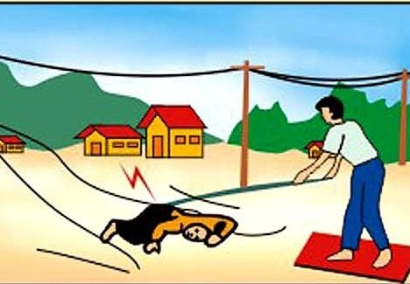
Nạn nhân bị vết thương chảy máu (cách cầm máu, băng bó vết thương ban đầu ra sao)
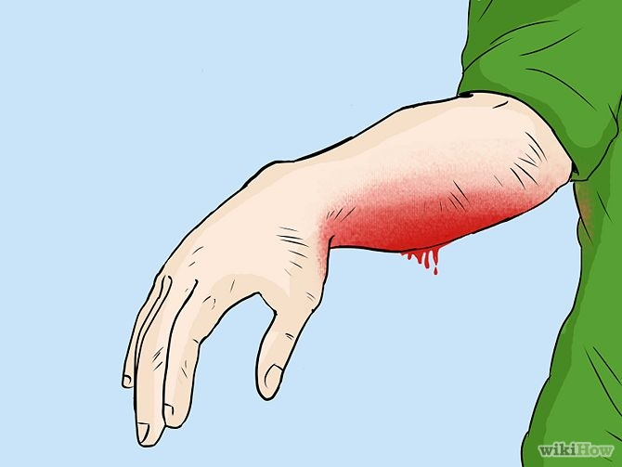
Nếu gặp trường hợp Nạn nhân bị vùi lấp (chúng ta cần làm gì trước tiên).
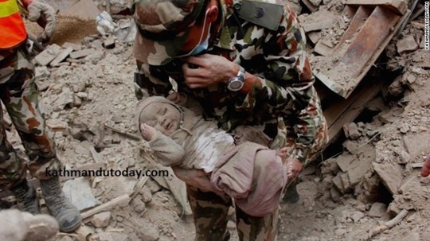
Và trước khi đưa Nạn nhân bị tai nạn giao thông đến cơ sở y tế thì chúng ta cần vận chuyển cũng như tiến hành giúp nạn nhân như thế nào để không bị những vấn đề nguy hiểm trên đường tới bệnh viện .
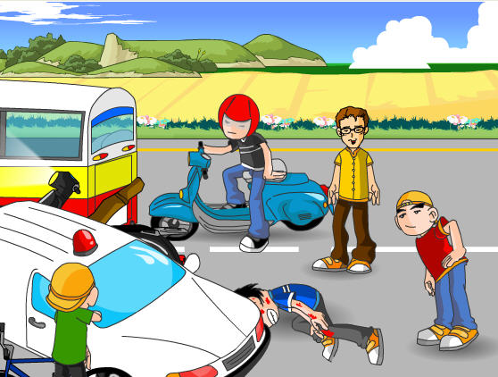
Đây là hình ảnh một bạn học sinh không may bị trật khớp, và đây là một bàn chân bị bong gân:
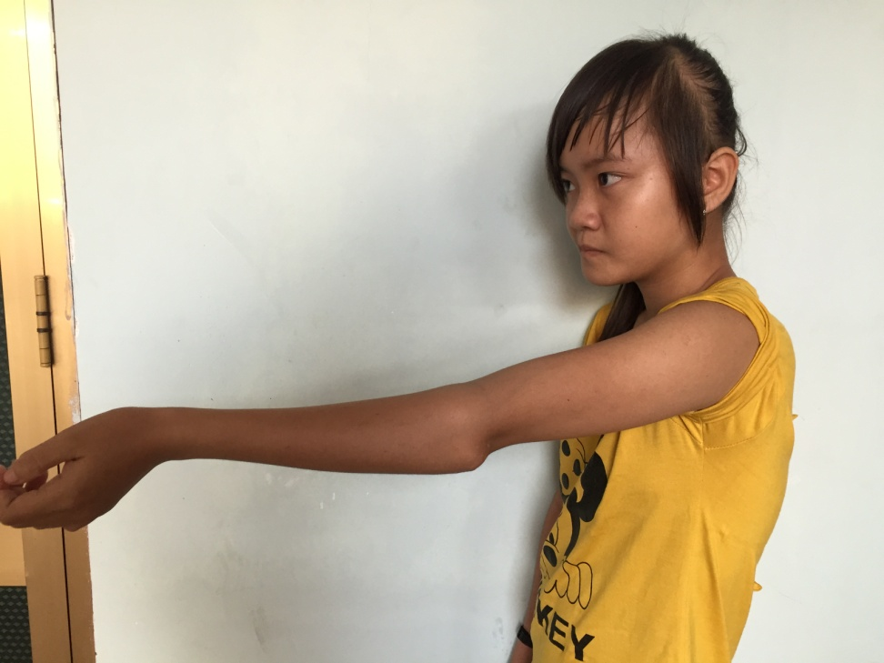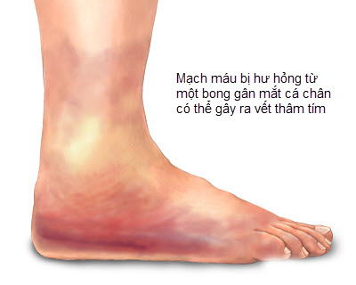
Nếu bản thân các em không may bị như thế thì các em cần phải làm gì? Trước khi được đưa đi đến cơ sở y tế thì chúng ta có nên dùng dầu nóng để thoa bóp vào không, hay khi thấy bị trật khớp rồi thì có nên tự nắn lại không? để trả lời cho những thắc mắc đó, những câu hỏi đó. Để làm được những điều đó giúp nạn nhân cũng như bản thân mình mời các em hãy cùng đọc từ trang 14 đến trang 23 của cuốn sách này nhé.
Ngoài những trường hợp mà cô vừa nói trên thì còn có rất nhiều trường hợp khác chẳng hạn:
Khi bị Bầm tím mắt nguyên nhân nào dẫn đến, các em đã từng nghe người lớn chỉ cách làm tan vết bầm tím với trừng gà luộc hay đá lạnh chưa?, và sự thật những cách đó có hiệu quả không, có nên áp dụng không?
Trứng gà luộc

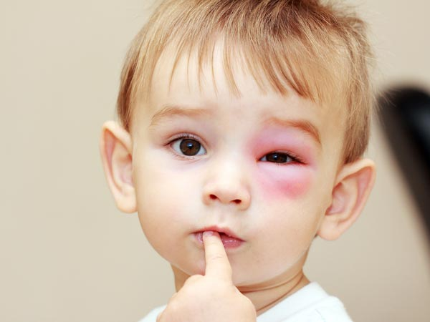
Đá lạnh
Hay chẳng may các em bị dầu nóng làm trúng mắt, hoặc khi tắm bị xà phòng, dầu gội bắn vào.
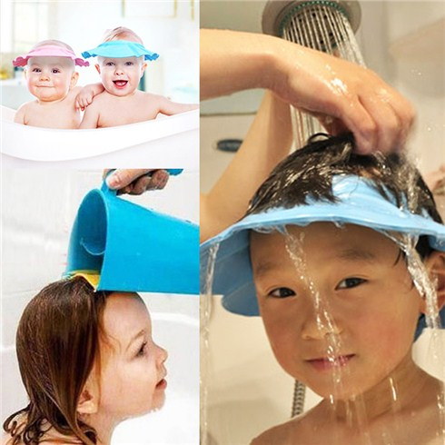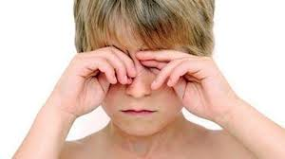
Các em có nên dùng tay dũi mắt không, hay nhỏ thuốc vào liền không? như các em thấy đó bộ phận mắt rất quan trọng nếu các em không biết xử lý những bước cơ bản khi gặp các trường hợp không may thì sẽ rất nguy hiểm. Các tác giả sẽ cho các em biết cách khắc phục, biện pháp xử lý hiệu quả nhất từ Từ trang 24 đến trang 58 các em hãy tìm lật ra quyển sách ày đọc nhé.
Trong cuộc sống hàng ngày việc bị bỏng không còn mới lạ gì đối với chúng ta nữa.
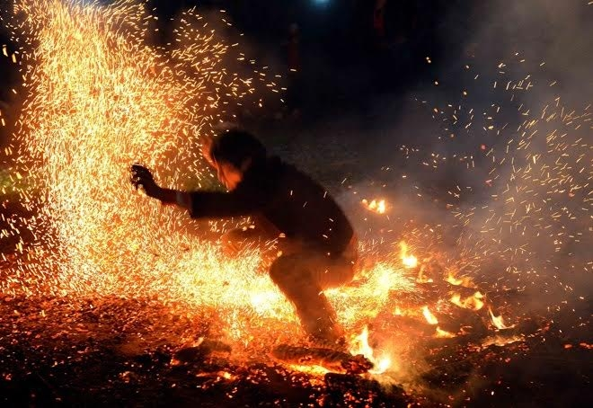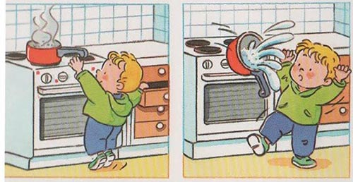
Nguyên nhân bị bỏng thì rất nhiều nhưng thường gặp nhất là chúng ta bị bỏng do lửa, bỏng do nước sôi, do axít. Ở trang 66 đến 69 của phần I này sẽ có bảng kiểm để cho người đọc tự mình làm bài trắc nghiệm về kỹ thuật sơ cứu nạn nhân bỏng do sức nóng, bỏng do axít, bỏng vôi.
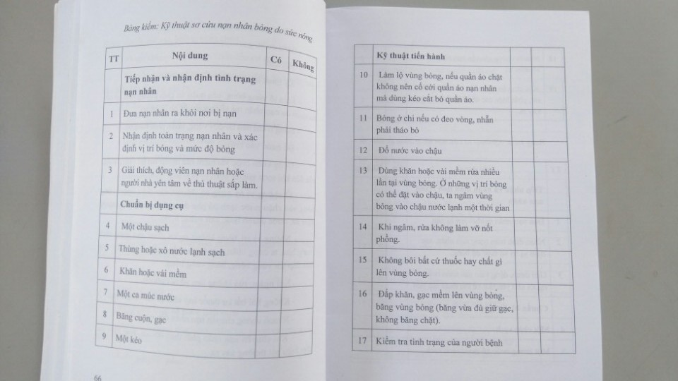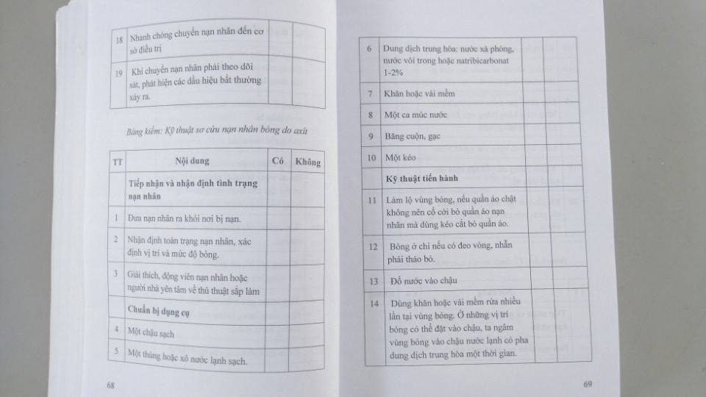
Khi đọc và làm bài trắc nghiệm này kiến thức về y học của các em sẽ được nâng lên rất nhiều. Đọc xong phần I sẽ trang bị cho các em những kiến thức VỀ Y HỌC vô cùng quý giá.
Các em à. Thường ngày các em được nghe rất nhiều về các loại bệnh truyền nhiễm. Vậy các bệnh đó là những bệnh gì, có nguy hiểm hay không, có thuốc chữa hay không. Sau đây cô mời các em cùng đến với Phần 2 của cuốn sách.
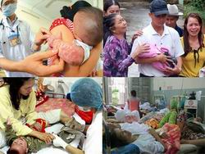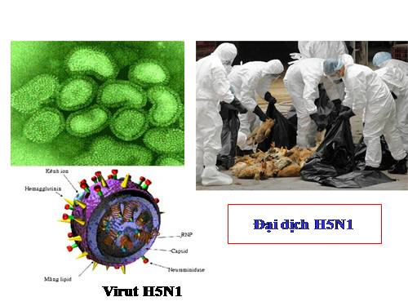
Trong phần 2 tác giả cũng chia ra 7 chương với 7 nhóm bệnh thường gặp đó là:
- Bệnh truyền nhiễm
- Bệnh truyền nhiễm đường tiêu hóa
- Nhiễm khuẩn nhiễm độc thức ăn
- Bệnh truyền nhiễm đường hô hấp
- Bệnh nhiễm cấu khuẩn màng não
- Bệnh truyền nhiễm đường máu
- Bệnh truyền nhiễm đường da – niêm mạc.
Trong mỗi chương tác giả sẽ giới thiệu đến độc giả các loại bệnh thuộc các nhóm truyền nhiễm thường gặp. Mỗi một loại bệnh được các tác giả nói rất kỹ, chia ra từng mục như: nguyên nhân, triệu chứng ban đầu, chẩn đoán tiến triển và biến chứng,cách điều trị và phòng bệnh.
Đầu tiên là nhóm bệnh nhiễm khuẩn nhiễm độc thức ăn. ở nhóm bệnh này cô muốn lưu ý nhất đến các em việc bị ngộ độc thực phẩm.
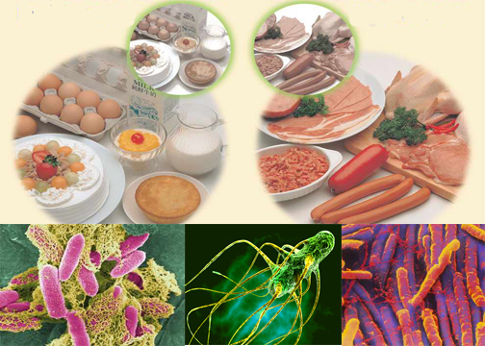
- Những biểu hiện thông thường như thế nào?
- Điều gì không nên làm khi bị ngộ độc thực phẩm ở trẻ em?

Các bệnh truyền nhiễm đường hô hấp như bệnh cúm, sởi, ho gà, bạch cầu và cách nhận biệt ra sao?
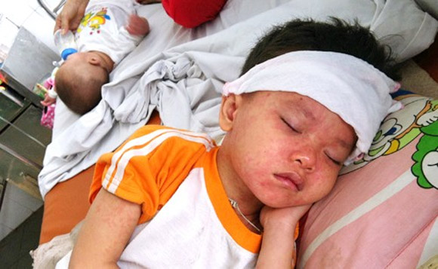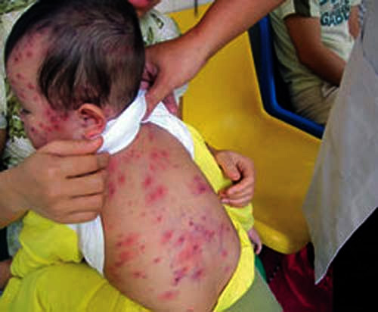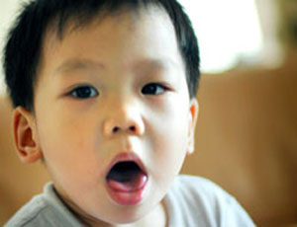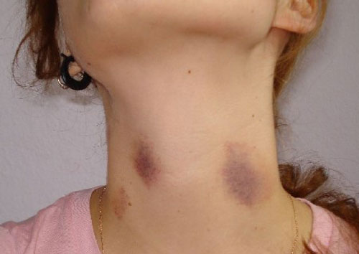
Các loại bệnh này có những triệu chứng ra sao, khi bị mắc các bệnh này cần phải kiêng cự như thế nào mời các em đón đọc chương 1,2,3,4 từ trang 123 đến 326.
Ngoài ra các em sẽ được tìm hiểu về các bệnh dễ lây nhiễm (NHIỄM CẦU KHUẨN MÀNG NÃO) như : quai bị, rubeola ,thủy đậu, đậu mùa, Bệnh thủy đậu thường mắc phải từ lứa tuổi trẻ nhỏ 7 tháng đến 10 tuổi.
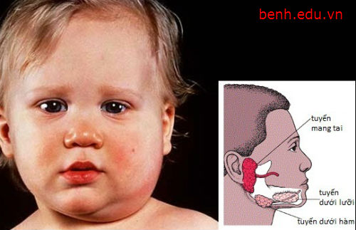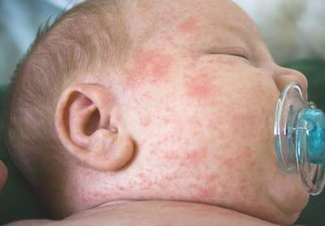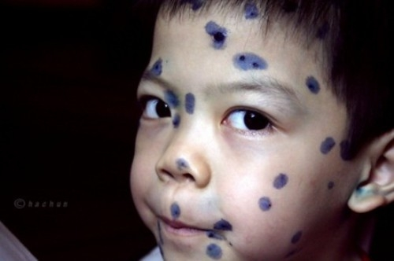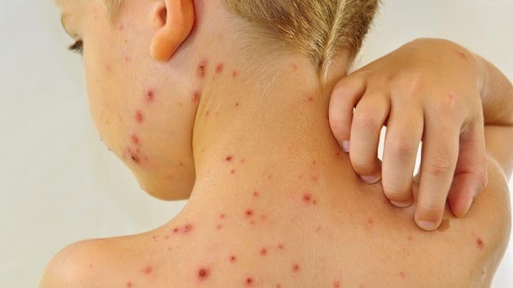

Triệu chứng bệnh, và cách phòng tránh cũng như điều trị ra sao...Tại sao những trường hợp mắc bệnh lại có những vết tím như thế này. Tất cả được nói rất cụ thể chi tiết mời các em cùng đón đọc. ..chương V Từ trang 345 đến 406.
Hay các bệnh nhiễm đường máu như: CÁC EM ĐÃ TỪNG NGHE ĐẾN các loại sốt như Sốt phát ban cháy rận, Sốt hồi quy, dịch hạch, sốt mò chưa? các loại sốt này đều là bệnh nhiễm đường máu. Cụ thể từng loại bệnh ra sao các em hãy từ từ khám phá trong chương 6 từ trang 407 đến 444.
Ngoài ra các loại bệnh truyền nhiễm đường da, niêm mạc như bệnh dại, uốn ván. Khi bị chó cắn chúng ta cần làm gì? có nên cầm máu, nặn máu không?
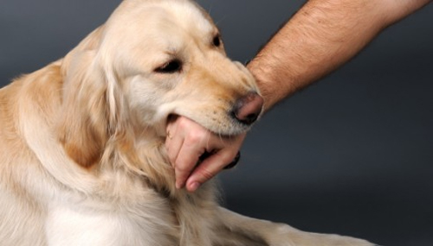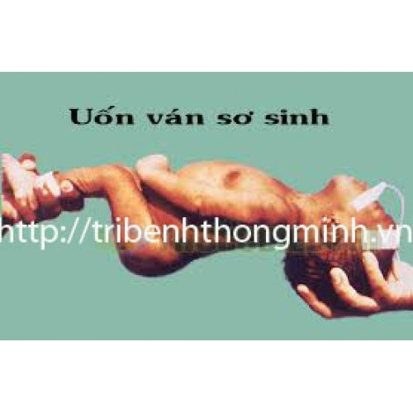
Những cái tên các loại bệnh rất lạ như: Bệnh do leptospira, bệnh than (bệnh than là bệnh nhiễm khuẩn cấp tính từ động vật lây sang người). Vậy bệnh đó lây như thế nào, môi trường ra sao và cách phòng tránh mới các em cùng đọc chương 7 từ trang 445 đến những trang cuối cùng nhé. Những cái tên bệnh gợi ra bao điều bí ẩn mà chúng ta muốn khám phá, tìm hiểu. Để vệ sinh phòng tránh các loại bệnh truyền nhiễm thì cần làm gì? Hay khi phát hiện bản thân có những triệu chứng bất thường, các em đã được đọc qua các triệu chứng ấy, các em sẽ xử lý ra sao cho hiệu quả?
Mỗi cá nhân cần phải bảo vệ sức khỏe cho bản thân. Vì sức khỏe có ảnh hưởng rất lớn đến cuộc sống của chúng ta. Có rất nhiều điều lí thú trong cuốn sách mà cô muốn giới thiệu. Song vì thời gian có hạn, cô rất mong các em hãy tìm đọc. Cô chắc rằng cuốn sách mà cô đang giới thiệu sẽ là người bạn đường, người bạn thân thiết của các em trong cuộc sống. Nếu em nào có ước mơ trở thành danh y nổi tiếng, hãy tìm đọc và khám phá nhé! Biết đâu trong số các em ngồi đây nghe giới thiệu sách hôm nay, ngày mai đây sẽ trở thành những danh y, những thầy thuốc tài năng mang lại sức khỏe, cuộc sống có ích cho rất nhiều người. Chúng ta có quyền tin vào điều đó, phải không các em?
Các em thân mến!
Trên đây cô vừa giới thiệu khái quát cuốn HD TH sơ cấp cứu ban đầu các tổn thương do tai nạn thương tích và phòng tránh 650 bệnh truyền nhiễm ở cộng đồng và các cơ sở giáo dục” . Với nội dung gần gũi cuốn sách này nhằm cung cấp, mở rộng, kiến thức về y tế học đường. Cuốn sách vừa là những kiến thức cơ bản nhưng cũng mang tính khoa học nghiên cứu, chính vì vậy, nó đòi hỏi người đọc sẽ phải thu nhặt được những những gì cần thiết nhất cho bản thân.
Cuốn sách này hiện đang có trong thư viện trường mình. Những em nào có nhu cầu muốn tìm đọc và mượn, xin đến gặp bộ phận thư viện nhà trường.
Nhân đây cô cũng xin giới thiệu thêm, trong thư viện trường mình còn rất nhiều các loại sách tham khảo cũng nói về lĩnh vực y học mời các em cùng đến thư viện đón đọc nhé.
Cô mời các em nhanh chân đến thư viện trường chúng ta ngay hôm nay để mượn và đọc những quyển sách này nhé.
Buổi giới thiệu hôm nay đến đây là hết. Cô xin chào các em.
Hẹn gặp lại các em trong buổi giới thiệu sách lần sau.
-------------------

